**Raport 2/AB z badania rynku GBPCHF**

TEWI 18.05.2013

1. **Wykonawca:**

Aneta Bera

1. **Rynek:**

GBPCHF próbkowany co 1h.

Dane z bossa.pl. Ulokowane w m-pliku o nazwie GBPCHF.m zawierającym macierz o nazwie C o 65000 wierszach (okres około 13 lat) i 5 kolumnach: świeca OHLC i wolumen. Koniec danych – dnia 07.05.2013

1. **Wyniki testów**

Sprawdzono dla danych jak wyżej skrypty S4a, S4b, S4c, S4d, S4s. Wszystkie skrypty testowano dla tego samego przedziału szeregu czasowego: 5000 świec poczynając od 9:00 09.07.2012.

Każda zmienna zwrotu po jednej świecy miała inna nazwę nawiązująca do nazwy kwadrantu odpowiednio Ra, Rb, Rc, Rd, Rs a krzywe zysku skumulowanego były oznaczone jako sumRa, sumRb, sumRc, sumRd, sumRs .

Spread: 0.0008

Obliczano:

Zysk skumulowany na końcu szeregu czasowego sumR(kon);

Wskaźnik Calmara oznaczający stosunek powyższego zysku dla największego obsunięcia na krzywej zysku skumulowanego - Calmar;

Liczbę otwieranych pozycji la, lb, … (procent spośród wszystkich testowanych świec)

Poszukiwano optymalnej wartości parametrów: m (liczby świec dla ustalenia średniej), j (liczby świec wstecz do obliczania średniego wolumenu), b, v (progu dla średniego wolumenu), k (liczby korków wprzód do zamknięcia pozycji), SL (Stop Loss), dla których uzyskiwane były najlepsze wartości zysku. Parametry te odpowiednio oznaczono – ma, mb, …, ja, jb, …

Uzyskano:

Dla S4a:

sumReturn = 0.0081

bestCalmar = 0.42857

la = 40

bestMa = 26

sharpeRatio = -0.72064

bestparamAVolLength = 20

bestparamADuration = 8

bestparamABuffer = -0.0016

bestparamAVolThreshold = -592

bestparamASL = 0.0064

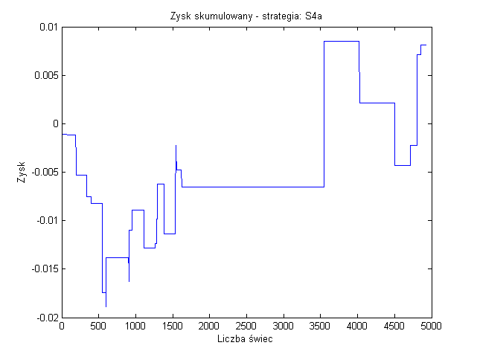

Rys. 1. Krzywa zysku skumulowanego dla S1a

Dla S4b:

sumReturn = 0.1114

bestCalmar = 1.7086

la = 350

bestMa = 10

sharpeRatio = 1.8186

bestparamBVolLength = 14

bestparamBDuration = 18

bestparamBBuffer = -0.0008

bestparamBVolThreshold = -115

bestparamBSL = 0.0072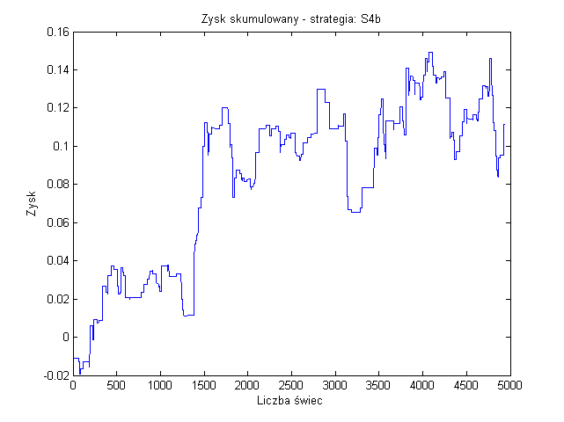

Rys. 4. Krzywa zysku skumulowanego dla S1b

Dla S4c:

sumReturn = 0.2235

bestCalmar = 7.0063

la = 123

bestMa = 28

sharpeRatio = 0.71615

bestparamCVolLength = 16

bestparamCDuration = 18

bestparamCBuffer = 0.0096

bestparamCVolThreshold = -103

bestparamCSL = 0.0128

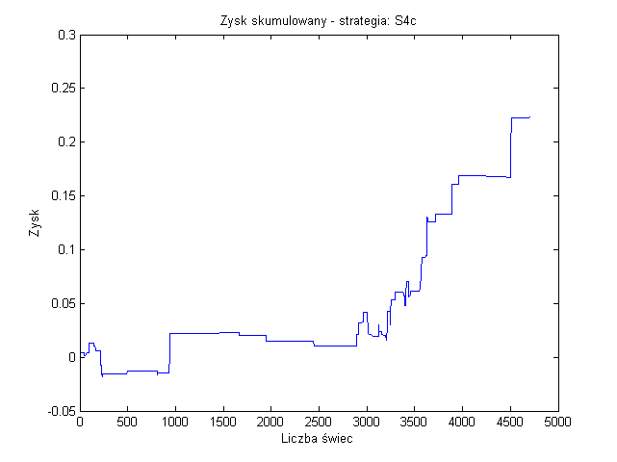

Rys. 3. Krzywa zysku skumulowanego dla S1c

Dla S4d:

sumReturn = 0.0455

bestCalmar = 8.5849

la = 22

bestMa = 38

sharpeRatio = 2.5796

bestparamDVolLength = 12

bestparamDDuration = 16

bestparamDBuffer = 0.0024

bestparamDVolThreshold = -1239

bestparamDSL = 0.0072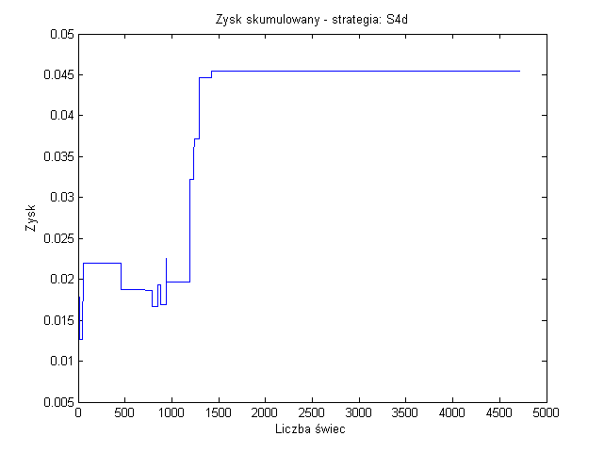

Rys. 4. Krzywa zysku skumulowanego dla S1d

Dla S4s:

sumReturn0.1125

bestCalmar1.7442

sharpeRatio1.8131

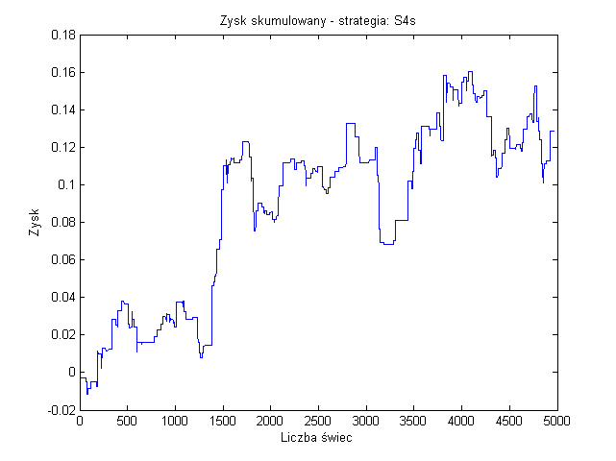

Rys. 5. Krzywa zysku skumulowanego dla S1s